

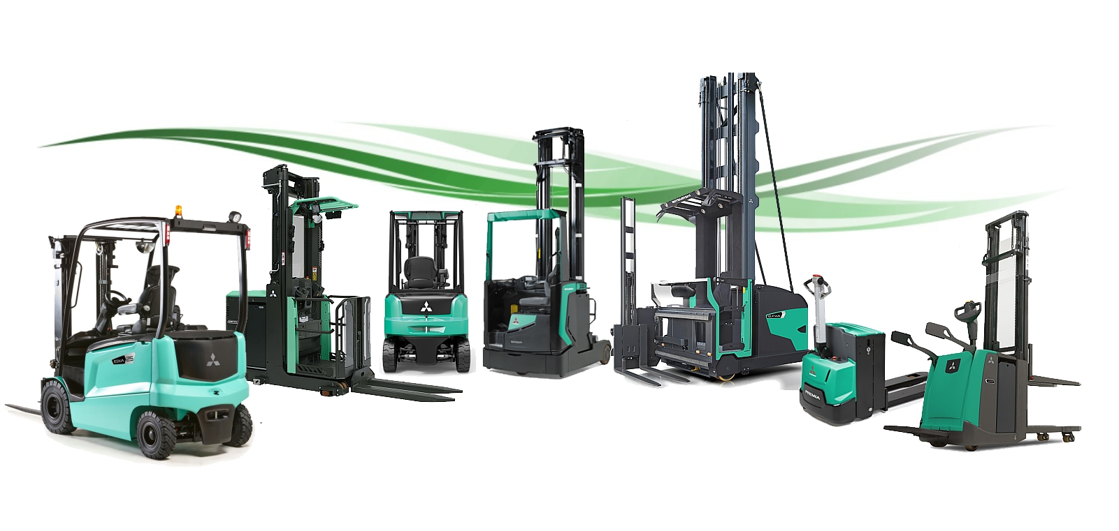


PROPOSTA DI COLLABORAZIONE



Spett.le
Xxx
Xxxx
Xxxx
Xxxx
Data xxx

Alla Cortese attenzione Sig. xxx

La ringraziamo per averci dato la possibilità di analizzare le vostre esigenze e di proporvi le nostre soluzioni logistiche. Ci permettiamo di portare alla Vostra attenzione alcune importanti informazioni in merito al marchio da noi rappresentato e ai nostri servizi.



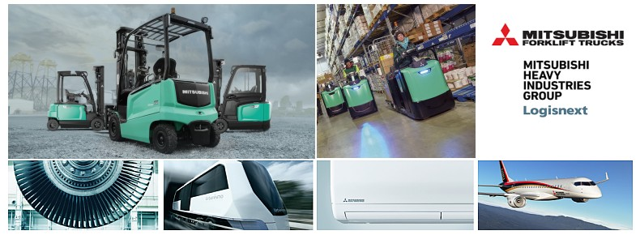

Mitsubishi carrelli elevatori ( Mitsubishi Logisnext ) è Leader mondiale di carrelli elevatori con stabilimenti in Europa, America e Asia. Molti clienti apprezzano il nostro marchio per l’affidabilità e la tecnologia innovativa. La Gamma Mitsubishi copre tutte le tipologie di carrelli elettrici, diesel, da magazzino e sistemi automatici AGV.
Oltre ad un carrello di alto livello qualitativo, la nostra società puo’ fornirVi tutti i servizi post-vendita e sicurezza legati al carrello elevatore.
- Corsi per carrellisti
- Servizi finanziari e locazioni operative
- Manutenzioni programmate
- Servizio ricambi
- Officine mobili attrezzate per interventi presso la vostra sede
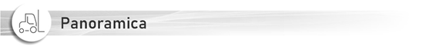

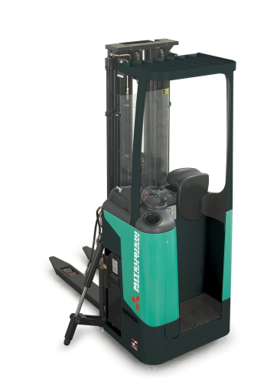

I nostri stoccatori con guida a bordo in piedi sono la scelta ideale per quelle operazioni che comprendono lo stoccaggio e gli spostamenti in orizzontale su grandi distanze. Una caratteristica importante di questi carrelli è che sono molto compatti e possono lavorare in corridoi più stretti rispetto ai carrelli retrattili. Sono disponibili le seguenti tre portate: 1.2, 1.6 e 2.0 tonnellate. I modelli con le prime due portate hanno un sollevamento di 6.5 m, quello da 2 tonnellate arriva fino a 6.3 m. Impiegando gli stabilizzatori laterali, opzionali, aumenta la capacità residua con i sollevamenti maggiori.

La produttività è incrementata dalle alte velocità di sollevamento e traslazione, dalla tecnologia elettronica avanzata e dal design ergonomico. L’operatore può godere di una comoda posizione in piedi, della facilità di salita e discesa, della buona visibilità e dello sterzo fly-by-wire estremamente efficiente.

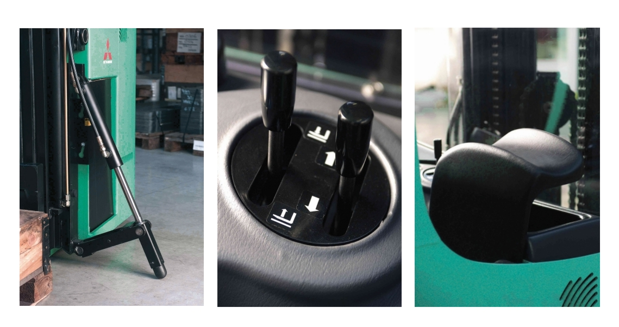

MODELLO | MITSUBISHI SBR12-20N
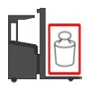 | Portata nominale Kg. | xxx Kg. | Baricentro |  | 600 mm.
 | Portata residua Kg. | xxx Kg. | Alla massima altezza
 | Tipo di montante:
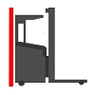 | Altezza di sollev. H3 | xxx mm. |  |  | Ingombro chiuso H1 |  | xxx mm
 | Alzata libera | xxx mm.
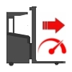 | Velocità trazione km/h | xxx | 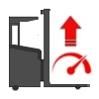 |  | Velocità sollev. |  | m/s
 | Motore trazione kW | xxx |  |  | Motore soll. kW |  | xxx
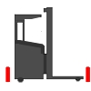 | Corridoio di lavoro AST | xxx mm. | 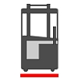 |  | Larghezza B1 |  | xxx mm
 | Raggio di curvatura Wa | xxx mm |  |  |  |  | xxx mm
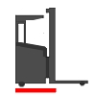 | Lunghezza chassis L2 | xxx mm |  |  | Lunghezza forche |  | xxx mm
 |  |  |  |  | Larghezza esterna |  | xxx mm
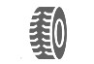 | Tipo di gommatura | Vulkollan
 | Batteria V/Ah | 24/ xxx
 | Tipo batteria | Piombo acido |  | Tipo rabbocco |  | Autorabbocco
 | Carica batterie Ah | 24/ xxx
 | Monofase | si
 | Carrello completo di
 | Garanzia 2 anni / 2000 h di lavoro
Altre caratteristiche, dimensioni e ingombri sono disponibili nella scheda tecnica allegata

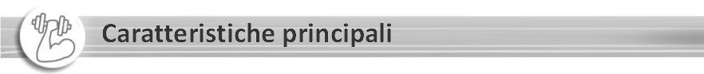

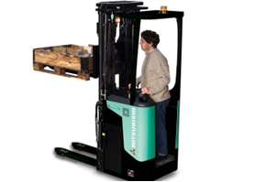  La posizione in piedi permette una maggiore comodità e visibilità per l’operatore, sia nella marcia in avanti che in retromarcia. |  | 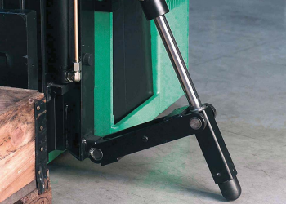  Gli stabilizzatori laterali aumentano le capacità residue con i sollevamenti più elevati (di serie con i montanti triplex).
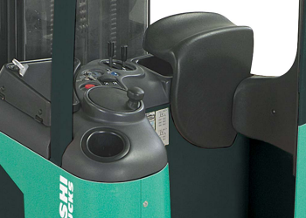  Lo sterzo “Fly-by-wire” unito alle dimensioni compatte, rendono questo carrello molto efficiente durante le manovre in spazi molto piccoli, aumentando la flessibilità e riducendo eventuali danni al prodotto. |  | 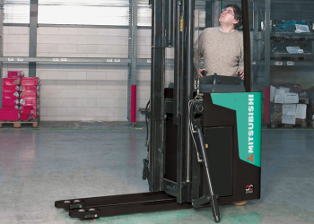  Caratteristiche opzionali: Sollevamento iniziale. Montanti simplex, duplex e triplex. Modifiche per celle frigo (classe III, -35°C). Auto-arresto al raggiungimento dell’altezza di sollevamento richiesta. Tettuccio di protezione abbassato (2200 mm) e molto altro.



Prezzo del carrello
Accessori
Accessori
Garanzia | Originale Mitsubishi 2 anni / 2.000 h lavoro
Tempi di consegna
Trasporto
Validità offerta gg
Termini di pagamento
Note:

Distinti saluti

Nome e cognome
Cellulare
Mail
Azienda

